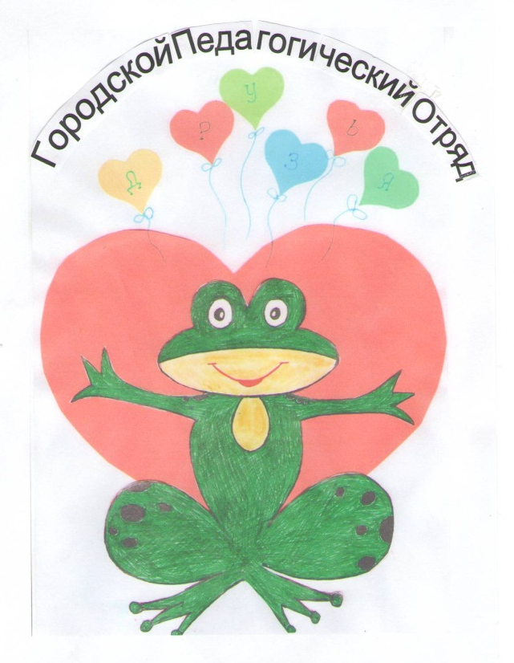
Идея: «Вашу руку друзья, вот моя!»

